|  |  |
| --- | --- |
| logo (CMYK)-01 | BỘ GIÁO DỤC VÀ ĐÀO TẠO  **TRƯỜNG ĐẠI HỌC CÔNG NGHỆ TP. HCM** |

**ĐỒ ÁN MÔN HỌC**

**CÔNG CỤ VÀ MÔI TRƯỜNG PHÁT TRIỂN PHẦN MỀM**

**ĐỀ TÀI: WEBSITE QUẢN LÝ TIỆM SỬA XE**

Ngành: **CÔNG NGHỆ THÔNG TIN**

Chuyên ngành: **CÔNG NGHỆ PHẦN MỀM**

Sinh viên thực hiện: **Trần Thành Đạt MSSV: 2280600648**

**Nguyễn Văn Tú MSSV: 2280603524**

**Đậu Thế Vũ MSSV: 2280603724**

**Ngô Trí Anh Vũ MSSV: 2280603739**

Giảng viên hướng dẫn: **ThS. Nguyễn Chí Toàn**

TP. Hồ Chí Minh, 2025

|  |  |
| --- | --- |
| logo (CMYK)-01 | BỘ GIÁO DỤC VÀ ĐÀO TẠO  **TRƯỜNG ĐẠI HỌC CÔNG NGHỆ TP. HCM** |

**ĐỒ ÁN MÔN HỌC**

**CÔNG CỤ VÀ MÔI TRƯỜNG PHÁT TRIỂN PHẦN MỀM**

**ĐỀ TÀI: WEBSITE QUẢN LÝ TIỆM SỬA XE**

Ngành: **CÔNG NGHỆ THÔNG TIN**

Chuyên ngành: **CÔNG NGHỆ PHẦN MỀM**

Sinh viên thực hiện: **Trần Thành Đạt MSSV: 2280600648**

**Nguyễn Văn Tú MSSV: 2280603524**

**Đậu Thế Vũ MSSV: 2280603724**

**Ngô Trí Anh Vũ MSSV: 2280603739**

Giảng viên hướng dẫn: **ThS. Nguyễn Chí Toàn**

TP. Hồ Chí Minh, 2025

**NHẬN XÉT CỦA GIẢNG VIÊN HƯỚNG DẪN**

……………………………………………………………………………………………………………………………………………………………………………………………………………………………………………………………………………………………………………………………………………………………………………………………………………………………………………………………………………………………………………………………………………………………………………………………………………………………………………………………………………………………………………………………………………………………………………………………………………………………………………………………………………………………………………………………………………………………………………………………………………………………………………………………………………………………………………………………………………………………………………………………………………………………………………………………………………………………………………………………………………………………………………………………………………………………………………………………………………………………………………………………………………………………………………………………………………………………………………………………………………………………………………………………………………………………………………………………………………………………………………………………………………………………………………………………………………………………………………………………………………………

**LỜI CAM ĐOAN**

Chúng em xin cam kết rằng tất cả các nội dung trong đồ án này là kết quả của quá trình nghiên cứu và làm việc nghiêm túc của cả nhóm. Các tài liệu tham khảo sử dụng trong đồ án đều đã được trích dẫn rõ ràng và đầy đủ, tôn trọng quyền sở hữu trí tuệ của các tác giả. Chúng em không sao chép hay sử dụng bất kỳ tài liệu nào từ các nguồn khác mà không được phép hoặc không có ghi chú cụ thể. Tất cả các phần thực nghiệm và phân tích trong đồ án này đều được thực hiện dựa trên kiến thức và kỹ năng mà chúng em đã tích lũy trong quá trình học tập và nghiên cứu, dưới sự hướng dẫn của giảng viên ThS. Nguyễn Chí Toàn

Hồ Chí Minh, ngày 1 tháng 11 năm 2025

**Nhóm 4C1**

**LỜI CẢM ƠN**

Trước hết, nhóm chúng em xin bày tỏ lòng biết ơn sâu sắc đến ThS. Nguyễn Chí Toàn, người đã tận tình chỉ dẫn và cung cấp những kiến thức quý báu trong suốt quá trình thực hiện đồ án. Sự hướng dẫn tận tâm của thầy là nguồn động viên to lớn giúp nhóm hoàn thành tốt nhiệm vụ của mình.

Chúng em cũng xin chân thành cảm ơn Khoa công nghệ thông tin và tất cả các thầy cô đã luôn tạo điều kiện tốt nhất cho chúng em trong quá trình học tập và nghiên cứu.

Nhóm cũng xin gửi lời cảm ơn đến gia đình, bạn bè, và những người thân yêu đã luôn hỗ trợ, động viên chúng em trong suốt quá trình thực hiện đồ án.

Cuối cùng, chúng em xin cảm ơn tất cả các thành viên trong nhóm đã làm việc cùng nhau với tinh thần trách nhiệm và đoàn kết, giúp đồ án được hoàn thành đúng tiến độ và đạt kết quả tốt nhất.

Chúng em xin chân thành cảm ơn!

Sinh viên thực hiện

**Nhóm 4C1**

**LỜI MỞ ĐẦU**

Trong bối cảnh công nghệ thông tin ngày càng phát triển, việc số hóa quy trình quản lý đóng vai trò không thể thiếu đối với mọi doanh nghiệp – đặc biệt là các cơ sở dịch vụ sửa chữa ô tô, xe máy, nơi tính chính xác và tốc độ xử lý thông tin ảnh hưởng trực tiếp đến trải nghiệm khách hàng. Xuất phát từ nhu cầu đó, nhóm chúng em đã xây dựng Website Quản lý Tiệm Sửa Xe mang tên GarageHub nhằm hỗ trợ chủ tiệm sửa xe theo dõi và quản lí các thông tin một cách logic và chuyên nghiệp.

Website GarageHub tập trung vào: Quản lý các danh mục cho phép thêm, sửa, xóa các hãng phụ tùng, dịch vụ và linh kiện, bảo đảm dữ liệu luôn cập nhật, nhất quán. Nghiệp vụ sửa chữa – hỗ trợ lập và in hóa đơn sửa chữa chuyên nghiệp, tự động tính toán chi phí vật tư, công thợ, giảm thiểu sai sót thủ công. Quản trị người dùng và phân quyền – đảm bảo an toàn dữ liệu, phân chia trách nhiệm rõ ràng giữa quản lý và khách hàng đến sửa chữa.

Mục tiêu của báo cáo này là trình bày chi tiết quy trình phân tích yêu cầu, thiết kế kiến trúc, triển khai chức năng, đánh giá kết quả đạt được của hệ thống, cũng như một số hướng cải tiến triển vọng trong tương lai. Với cách tiếp cận chuẩn hóa và lấy người dùng làm trung tâm, chúng em kỳ vọng sản phẩm sẽ góp phần nâng cao năng lực quản trị, rút ngắn thời gian phục vụ và tạo lợi thế cạnh tranh bền vững cho các tiệm sửa xe trong thời đại chuyển đổi số ngày nay.

**MỤC LỤC**

[NHẬN XÉT CỦA GIẢNG VIÊN HƯỚNG DẪN I](#_Toc13490)

[LỜI CAM ĐOAN I](#_Toc24285)

[LỜI CẢM ƠN II](#_Toc5271)

[LỜI MỞ ĐẦU III](#_Toc7399)

[MỤC LỤC 1](#_Toc29938)

[DANH SÁCH HÌNH ẢNH 3](#_Toc4498)

[CHƯƠNG 1. TỔNG QUAN VỀ ĐỀ TÀI 5](#_Toc9820)

[1.1 Giới thiệu đề tài 5](#_Toc23853)

[1.2 Lý do chọn đề tài 5](#_Toc31137)

[1.3 Mục tiêu đề tài 5](#_Toc16446)

*[1.3.1 Mục tiêu chính](#_Toc15470)* [5](#_Toc15470)

*[1.3.2 Mục tiêu cụ thể:](#_Toc11254)* [6](#_Toc11254)

[1.4 Đối tượng và phạm vi nghiên cứu 6](#_Toc29824)

[1.5 Công nghệ sử dụng 6](#_Toc19247)

*[1.5.1 Frontend](#_Toc5424)* [6](#_Toc5424)

*[1.5.2 Backend](#_Toc28719)* [6](#_Toc28719)

[CHƯƠNG 2. CƠ SỞ LÝ THUYẾT 7](#_Toc2714)

[2.1 Giới thiệu về Jira 7](#_Toc30164)

[2.2 Quản lý dự án với Jira 7](#_Toc3752)

*[2.1.1 Timeline dự án](#_Toc22228)* [7](#_Toc22228)

[2.1.2 Quản lí workflow cho dự án 8](#_Toc8137)

[2.1.3 Quản lí workflow cho dự án 9](#_Toc5165)

[2.1.4 Chi tiết summary 11](#_Toc28197)

[2.3 Giới thiệu về github 11](#_Toc3077)

[2.4 Quản lý code với github 12](#_Toc31613)

[CHƯƠNG 4: XÂY DỰNG VÀ TRIỂN KHAI ỨNG DỤNG 14](#_Toc11392)

[4.1 Chức năng auth 14](#_Toc19237)

*[4.1.1 Đăng kí](#_Toc2651)* [14](#_Toc2651)

*[4.1.2 Đăng nhập](#_Toc10937)* [15](#_Toc10937)

*[4.1.3 Đổi mật khẩu](#_Toc24910)* [15](#_Toc24910)

[4.2 Chức năng Brands 17](#_Toc8565)

*[4.2.1 Thêm hãng xe](#_Toc29820)* [17](#_Toc29820)

*[4.2.2 Xem tất cả hãng xe](#_Toc17246)* [18](#_Toc17246)

*[4.2.3 Chỉnh sửa thương hiệu](#_Toc14213)* [18](#_Toc14213)

*[4.2.4 Xóa mềm hãng xe](#_Toc20122)* [19](#_Toc20122)

*[4.2.5 Khôi phục xóa mềm](#_Toc11501)* [19](#_Toc11501)

[4.3 Chức năng Motos 20](#_Toc27820)

*[4.3.1 Thêm xe](#_Toc3319)* [20](#_Toc3319)

*[4.3.2 Xem tất cả xe](#_Toc32368)* [20](#_Toc32368)

*[4.3.3 Sửa thông tin xe](#_Toc8232)* [21](#_Toc8232)

*[4.4.1 Tạo phụ tùng xe](#_Toc20742)* [21](#_Toc20742)

*[4.4.2 Sửa phụ tùng xe](#_Toc21259)* [22](#_Toc21259)

*[4.4.3 Xem tất cả phụ tùng xe](#_Toc19217)* [22](#_Toc19217)

*[4.4.4 Xem phụ tùng xe theo ID](#_Toc29935)* [23](#_Toc29935)

[4.5 Chức năng Order 23](#_Toc23797)

*[4.5.1 Tạo hóa đơn mua hàng](#_Toc25010)* [23](#_Toc25010)

*[4.5.2 Xem tất cả hóa đơn mua hàng](#_Toc5112)* [24](#_Toc5112)

*[4.5.3 Xem hóa đơn theo ID](#_Toc5855)* [25](#_Toc5855)

*[4.6.1 Tạo đơn sửa](#_Toc28528)* [25](#_Toc28528)

*[4.6.2 Xem tất cả đơn sửa](#_Toc30365)* [26](#_Toc30365)

*[4.6.3 Xem thông tin theo ID](#_Toc20583)* [26](#_Toc20583)

*[4.6.4 Sửa thông tin đơn sửa](#_Toc20296)* [27](#_Toc20296)

[CHƯƠNG 5: ĐÁNH GIÁ VÀ KẾT LUẬN 28](#_Toc24411)

[5.1 Đánh giá kết quả đạt được 28](#_Toc13486)

*[5.1.1 Về chức năng](#_Toc24837)* [28](#_Toc24837)

*[5.1.2 Về công nghệ](#_Toc24636)* [28](#_Toc24636)

*[5.1.3 Về giao diện](#_Toc31309)* [28](#_Toc31309)

[5.2 Hạn chế và hướng phát triển 28](#_Toc14252)

*[5.2.1 Hạn chế](#_Toc9420)* [28](#_Toc9420)

*[5.2.2 Hướng phát triển](#_Toc21990)* [28](#_Toc21990)

[5.3 Kết luận 29](#_Toc24726)

[TÀI LIỆU THAM KHẢO 30](#_Toc4154)

# DANH SÁCH HÌNH ẢNH

[Hình 2.1 : Timeline dự án 7](#_Toc11643)

[Hình 2.2 : Quản lý workflow cho dự án 8](#_Toc31832)

[Hình 2.3 : Danh sách các epic chức năng 9](#_Toc11916)

[Hình 2.4 : Danh sách các story và task 10](#_Toc12431)

[Hình 3.5 : Các nhánh có trong dự án BE 12](#_Toc21734)

[Hình 4.1 : Đăng ký tài khoản 14](#_Toc13990)

[Hình 4.2 : Xác thực email 14](#_Toc16650)

[Hình 4.3 : Giao diện đăng nhập 15](#_Toc3271)

[Hình 4.4 : Xác nhận quên mật khẩu 15](#_Toc2314)

[Hình 4.5 : Gửi OTP về email đã đăng kí 16](#_Toc21815)

[Hình 4.6 : Nhập OTP để đổi mật khẩu 16](#_Toc6637)

[Hình 4.7 : Đổi mật khẩu mới 17](#_Toc25305)

[Hình 4.8 : Thêm hãng xe 17](#_Toc18517)

[Hình 4.9 : Xem tất cả các hãng xe 18](#_Toc28404)

[Hình 4.10 : Chỉnh sửa thương hiệu 18](#_Toc21599)

[Hình 4.11 : Xóa mềm hãng xe 19](#_Toc23605)

[Hình 4.12 : Khôi phục xóa mềm 19](#_Toc14093)

[Hình 4.13 : Thêm xe 20](#_Toc29652)

[Hình 4.14 : Xem tất cả xe 20](#_Toc32411)

[Hình 4.15 : Sửa thông tin xe 21](#_Toc31314)

[Hình 4.16 : Tạo phụ tùng xe 21](#_Toc23690)

[Hình 4.17 : Sửa phụ tùng xe 22](#_Toc31814)

[Hình 4.18 : Xem tất cả phụ tùng xe 22](#_Toc25594)

[Hình 4.19 : Xem phụ tung xe theo ID 23](#_Toc26854)

[Hình 4.20 : Tạo hóa đơn mua hàng 23](#_Toc23029)

[Hình 4.21 : Đặt hàng thành công 24](#_Toc27320)

[Hình 4.22 : Lịch sử mua hàng 24](#_Toc25415)

[Hình 4.23 : Xem hóa đơn theo ID 25](#_Toc9219)

[Hình 4.24 : Tạo phiếu sửa chữa 25](#_Toc17552)

[Hình 4.25 : Xem tất cả đơn sửa 26](#_Toc3972)

[Hình 4.26 : Xem tất cả phiếu sửa chữa 26](#_Toc26775)

[Hình 4.27 : Sửa thông tin phiếu sửa chữa 27](#_Toc22881)

[Hình 4.28 : Danh sách phiếu sửa chữa 27](#_Toc8417)

# CHƯƠNG 1. TỔNG QUAN VỀ ĐỀ TÀI

## **Giới thiệu đề tài**

Trong thời đại công nghệ số phát triển mạnh mẽ, việc số hóa hoạt động kinh doanh và quản lý đang trở thành xu hướng tất yếu, đặc biệt trong các lĩnh vực dịch vụ như sửa chữa xe máy. Phương pháp quản lý truyền thống bằng sổ sách hoặc Excel thường gây khó khăn trong việc theo dõi khách hàng, linh kiện, doanh thu và tiến độ sửa chữa.  
Đề tài “Website Quản lý Tiệm Sửa Xe – GarageHub” được xây dựng với mục tiêu hỗ trợ các tiệm sửa xe trong việc quản lý toàn bộ quy trình hoạt động – từ tiếp nhận xe, phân công nhân viên, quản lý linh kiện, theo dõi hóa đơn đến thống kê doanh thu. Ứng dụng hướng đến việc mang lại sự tiện lợi, minh bạch và hiệu quả cao trong vận hành, giúp chủ tiệm kiểm soát hoạt động dễ dàng mọi lúc, mọi nơi.  
Hệ thống được phát triển trên nền tảng MERN Stack (MongoDB, Express.js, React.js, Node.js) – một công nghệ hiện đại, mạnh mẽ và dễ mở rộng, mang lại hiệu năng cao cùng trải nghiệm người dùng mượt mà và trực quan.

## **Lý do chọn đề tài**

Trong bối cảnh ngành dịch vụ sửa chữa xe máy đang phát triển mạnh mẽ tại Việt Nam, việc áp dụng công nghệ thông tin vào quản lý vẫn còn hạn chế. Nhiều tiệm sửa xe vẫn sử dụng phương pháp quản lý thủ công, dẫn đến:

* Khó khăn trong việc theo dõi lịch sử sửa chữa của khách hang.
* Mất thời gian trong việc tra cứu và đặt hàng phụ tùng.
* Thiếu kênh liên lạc hiệu quả giữa khách hàng và tiệm xe.
* Khó khăn trong việc quản lý tồn kho và doanh thu.

Do đó, việc xây dựng một hệ thống quản lý toàn diện là cần thiết để nâng cao hiệu quả kinh doanh và chất lượng dịch vụ.

## **Mục tiêu đề tài**

### *Mục tiêu chính*

* Xây dựng website quản lý tiệm sửa xe hoàn chỉnh với đầy đủ chức năng từ phía khách hàng và quản trị viên.
* Áp dụng công nghệ web hiện đại (ReactJS, NodeJS, MongoDB) để đảm bảo hiệu suất và khả năng mở rộng.
* Tích hợp các tính năng giao tiếp realtime (WebSocket) để nâng cao trải nghiệm người dung.

### *Mục tiêu cụ thể:*

* Quản lý thông tin xe máy và lịch sử sửa chữa của khách hang.
* Quản lý kho phụ tùng và đơn đặt hàng.
* Tạo và theo dõi đơn sửa chữa, bảo dưỡng.
* Hỗ trợ khách hàng trực tuyến qua tính năng chat realtime.
* Quản lý người dùng với phân quyền rõ ràng (User/Admin).

## **Đối tượng và phạm vi nghiên cứu**

Đối tượng nghiên cứu:

* Khách hàng: Người có nhu cầu sửa chữa, bảo dưỡng xe máy và mua phụ tùng.
* Quản trị viên: Nhân viên và chủ tiệm sửa xe quản lý toàn bộ hệ thống.

Phạm vi nghiên cứu:

* Xây dựng hệ thống quản lý cho tiệm sửa xe máy.
* Tập trung vào các chức năng: quản lý phụ tùng, đơn hàng, xe máy, đơn sửa chữa và chat hỗ trợ.
* Triển khai trên môi trường web, hỗ trợ đa nền tảng (desktop, mobile).

## **Công nghệ sử dụng**

### *Frontend*

* ReactJS 19.1.1 - Framework JavaScript hiện đại.
* Vite - Build tool nhanh và hiệu quả.
* Tailwind CSS - Framework CSS utility-first.
* Socket.io-client - Giao tiếp realtime.
* Axios - HTTP client.

### *Backend*

* Node.js & Express 5.1.0 - Web framework.
* MongoDB & Mongoose - Database NoSQL.
* Socket.io - WebSocket cho chat realtime.
* JWT - Xác thực và phân quyền.
* Bcrypt - Mã hóa mật khẩu.
* Nodemailer - Gửi email xác thực.
* Cloudinary - Lưu trữ hình ảnh.

# CHƯƠNG 2. CƠ SỞ LÝ THUYẾT

## **2.1 Giới thiệu về Jira**

Jira là một công cụ quản lý dự án và theo dõi công việc phổ biến, được thiết kế để hỗ trợ các nhóm làm việc hiệu quả hơn. Với Jira, người dùng có thể dễ dàng lên kế hoạch, theo dõi tiến độ, và quản lý các nhiệm vụ trong dự án, từ phát triển phần mềm đến các quy trình kinh doanh. Công cụ này cung cấp các tính năng mạnh mẽ như quản lý backlog, theo dõi lỗi, bảng Kanban, và báo cáo Agile, giúp tối ưu hóa quy trình làm việc và đảm bảo sự minh bạch trong đội nhóm.

## **2.2 Quản lý dự án với Jira**

### *2.1.1 Timeline dự án*

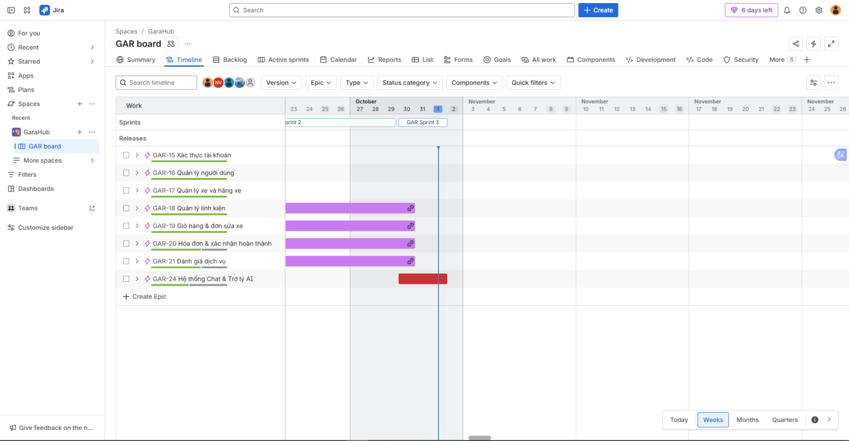

Hình 2.1: Timeline dự án

### 2.1.2 Quản lí workflow cho dự án

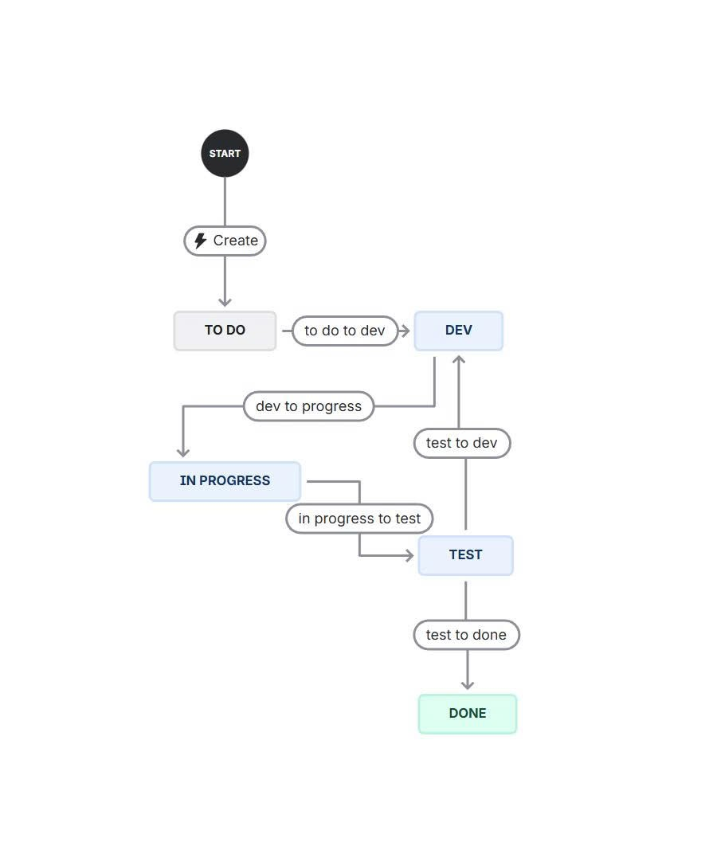

Hình 2.2: Quản lý workflow cho dự án

### 2.1.3 Quản lí workflow cho dự án

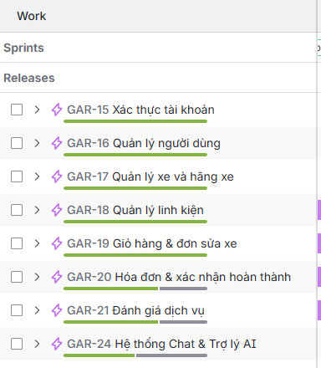

Hình 2.3: Danh sách các epic chức năng

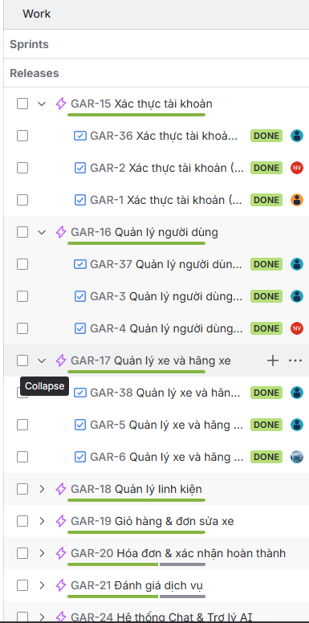

Hình 2.4: Danh sách các story và task

### 2.1.4 Chi tiết summary

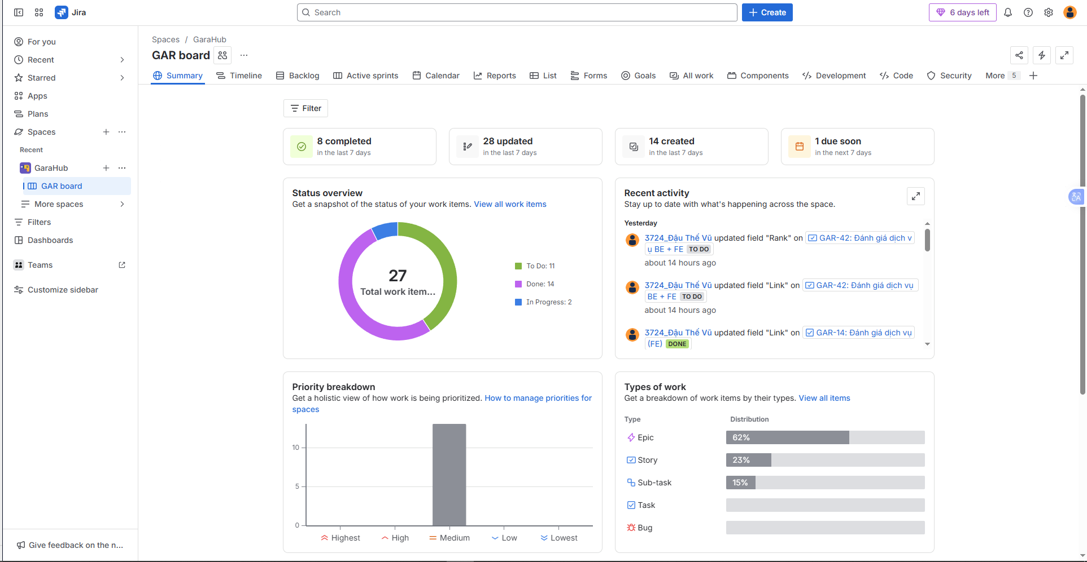

Hình 2.5: Chi tiết summary

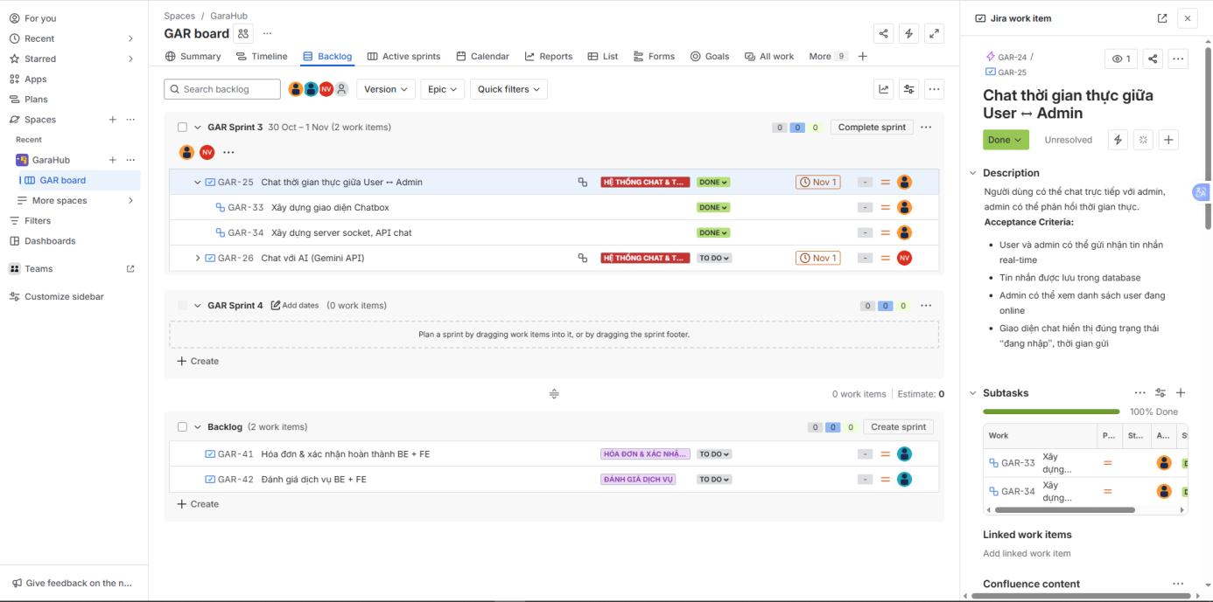

Hình 2.6: Chi tiết của một task

## **2.3 Giới thiệu về github**

GitHub là nền tảng quản lý phiên bản (VCS) và lưu trữ mã nguồn dựa trên Git, đóng vai trò là trung tâm hợp tác cốt lõi của dự án. Chức năng chính của GitHub là lưu trữ tập trung và theo dõi mọi thay đổi của mã nguồn một cách an toàn. Nền tảng này hỗ trợ mạnh mẽ cho làm việc nhóm thông qua cơ chế Branch (nhánh), cho phép các nhà phát triển làm việc song song. Đặc biệt, quy trình Pull Request (PR) và Code Review giúp kiểm duyệt mã nguồn kỹ lưỡng trước khi tích hợp vào nhánh chính. Tóm lại, GitHub là công cụ không thể thiếu để duy trì tính toàn vẹn, tính minh bạch và sự hợp tác hiệu quả trong quá trình phát triển dự án.

## **2.4** **Quản lý code với github**

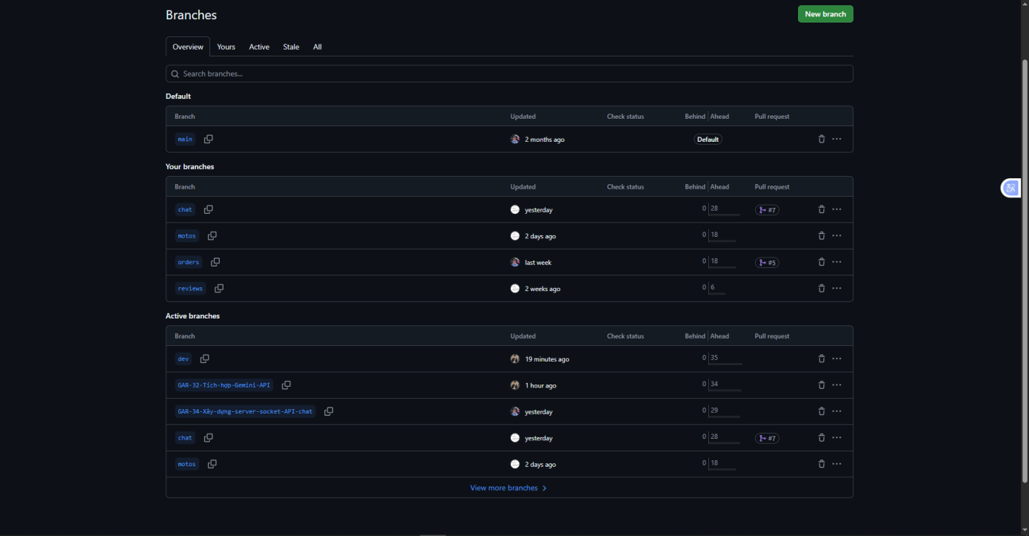

Hình 3.5: Các nhánh có trong dự án BE

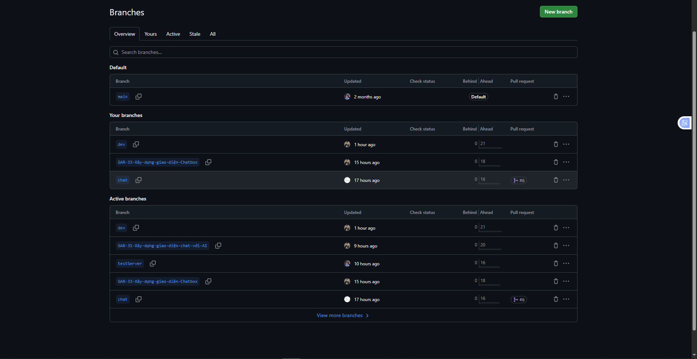

Hình 3.2: Các nhánh có trong dự án FE

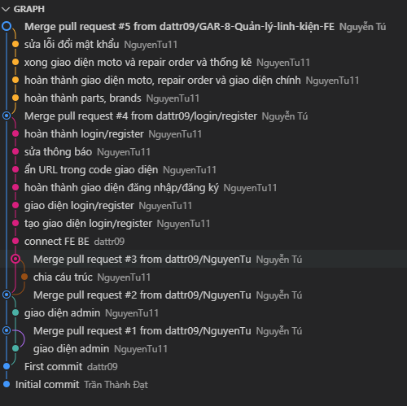

Hình 3.2: Bảng lịch sử commit và sơ đồ nhánh

Link github dự án: <https://github.com/dattr09/GarageHub-FE.git> (GarageHub\_FE)

<https://github.com/dattr09/GarageHub-BE.git> (GarageHub\_BE)

Link Jira dự án : <https://datsml.atlassian.net/jira/software/c/projects/GAR/list>

# CHƯƠNG 4: XÂY DỰNG VÀ TRIỂN KHAI ỨNG DỤNG

## **4.1 Chức năng auth**

### *4.1.1 Đăng kí*

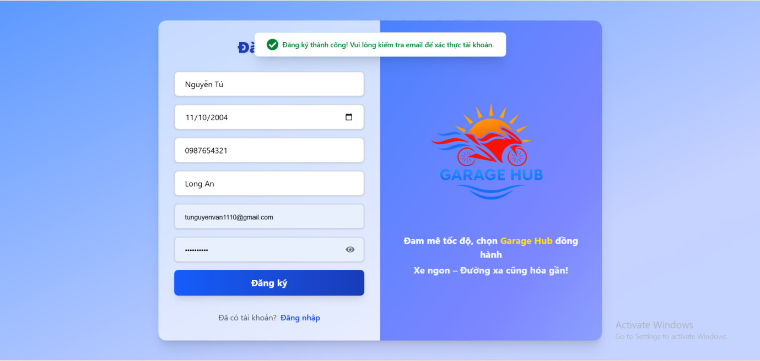

Hình 4.1: Đăng ký tài khoản

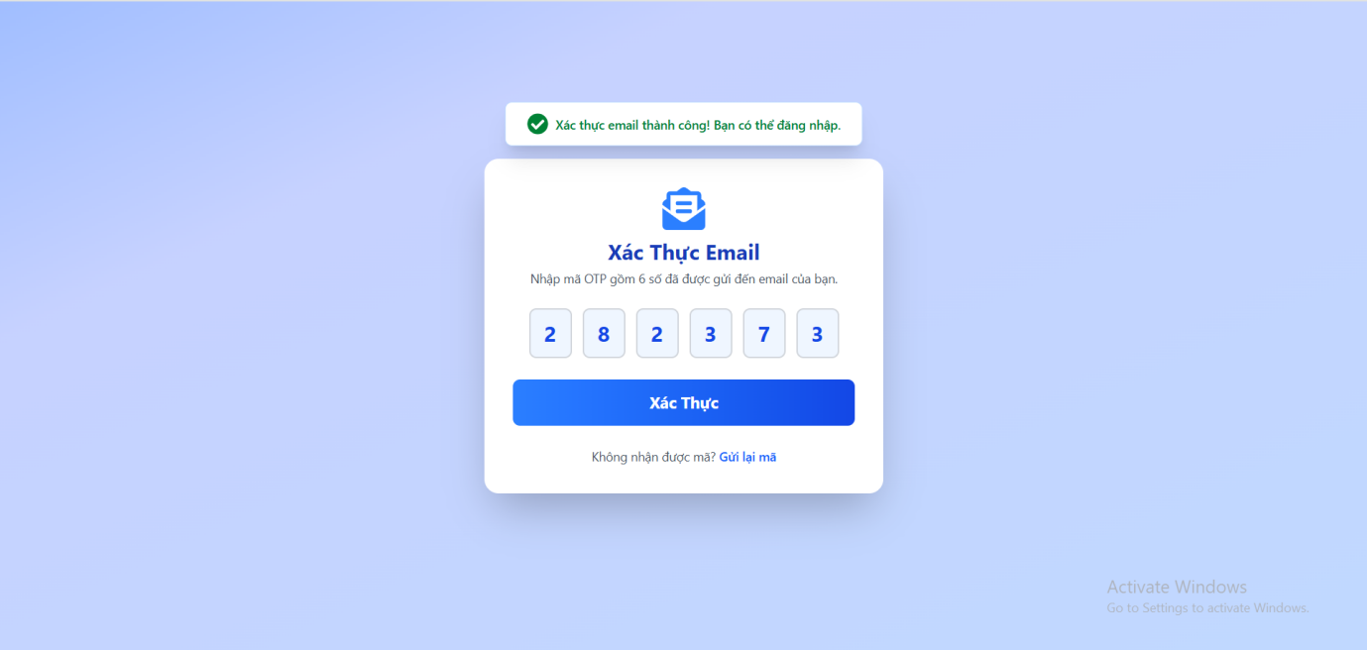

Hình 4.2: Xác thực email

### *4.1.2 Đăng nhập*

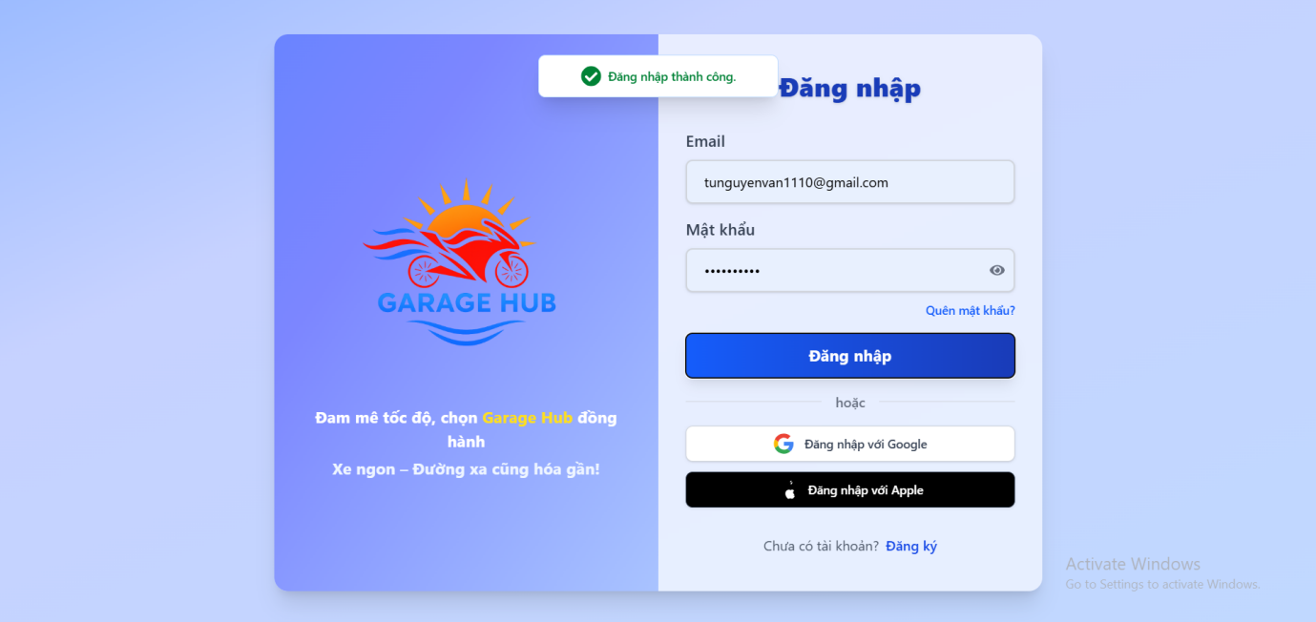

Hình 4.3: Giao diện đăng nhập

### *4.1.3 Đổi mật khẩu*

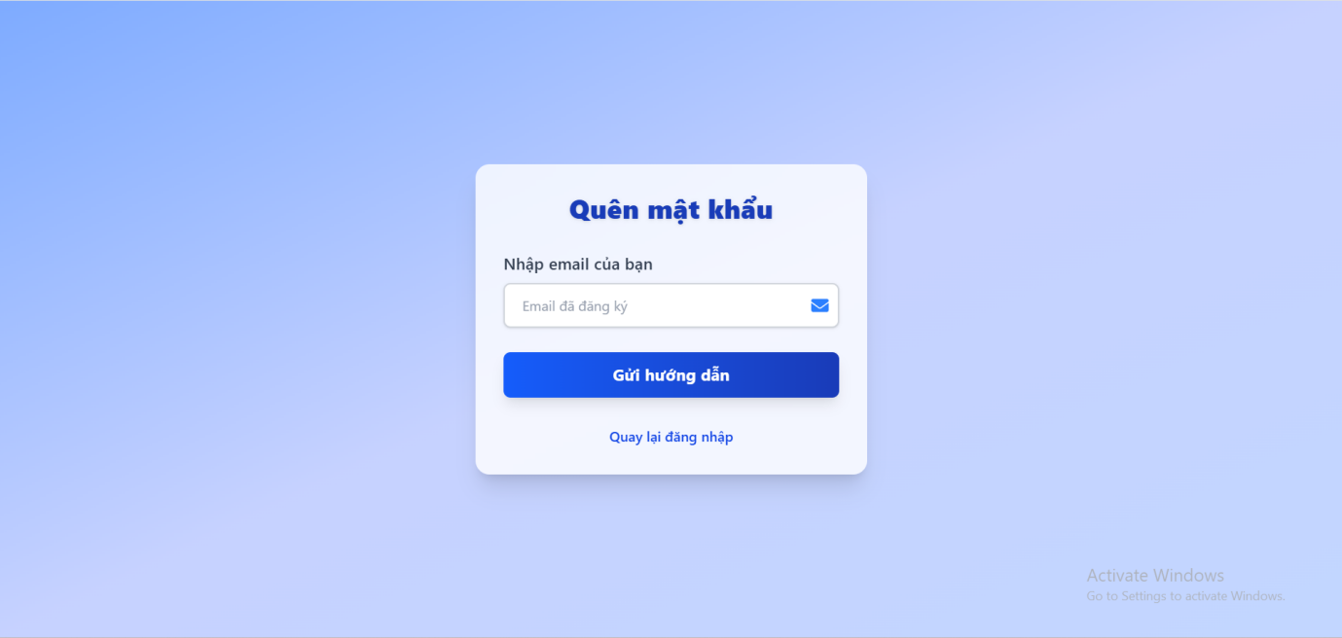

Hình 4.4: Xác nhận quên mật khẩu

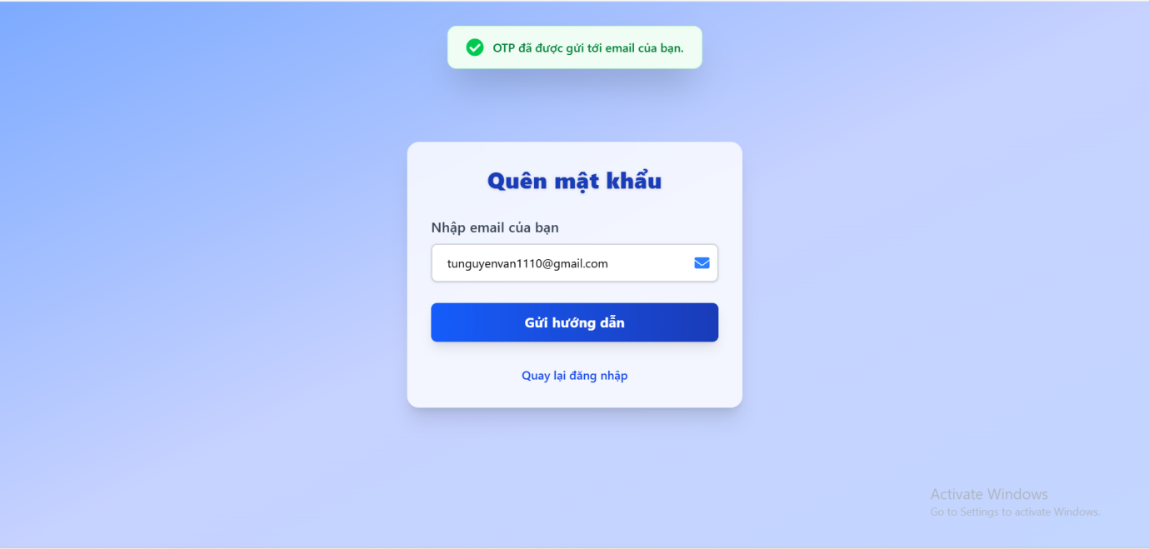

Hình 4.5: Gửi OTP về email đã đăng kí

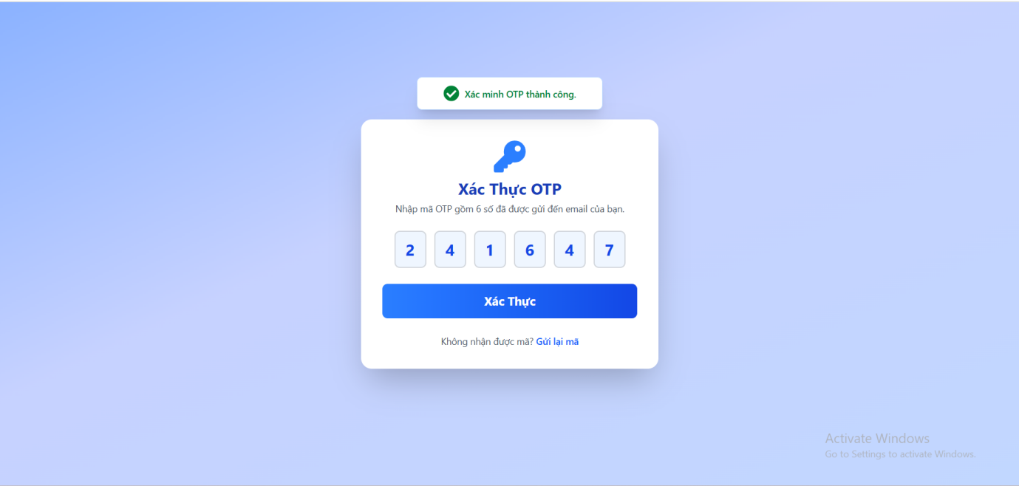

Hình 4.6: Nhập OTP để đổi mật khẩu

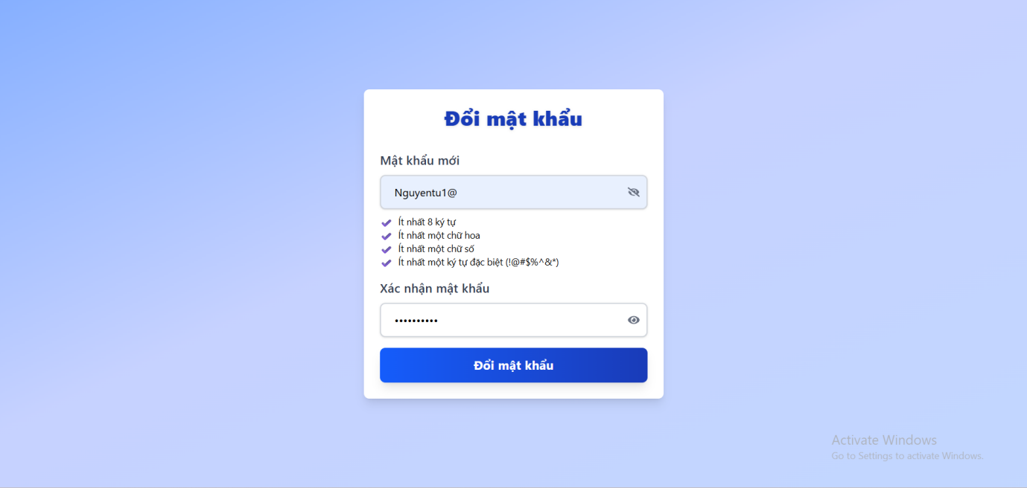

Hình 4.7: Đổi mật khẩu mới

## 4.2 Chức năng Brands

### *4.2.1 Thêm hãng xe*

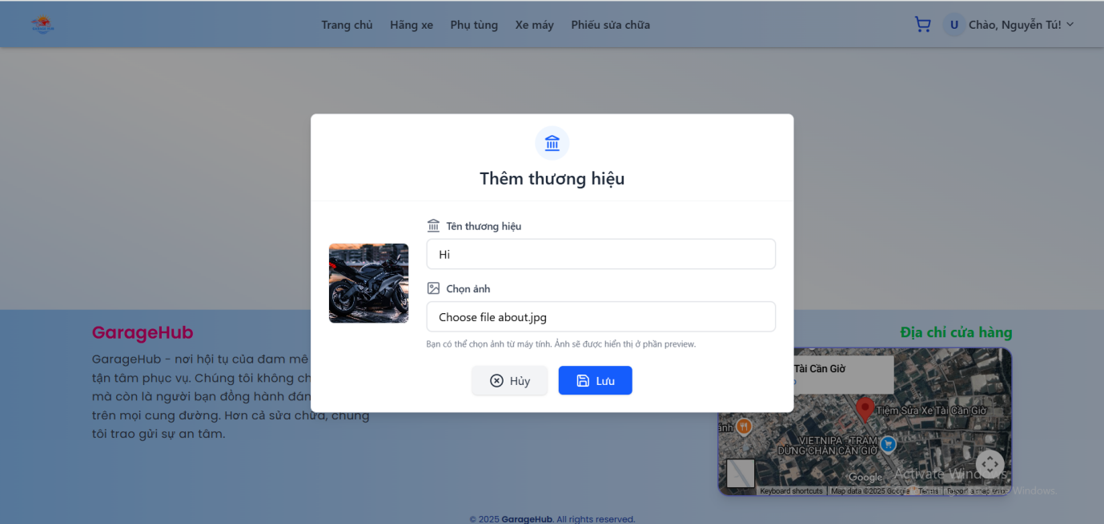

Hình 4.8: Thêm hãng xe

### *4.2.2 Xem tất cả hãng xe*

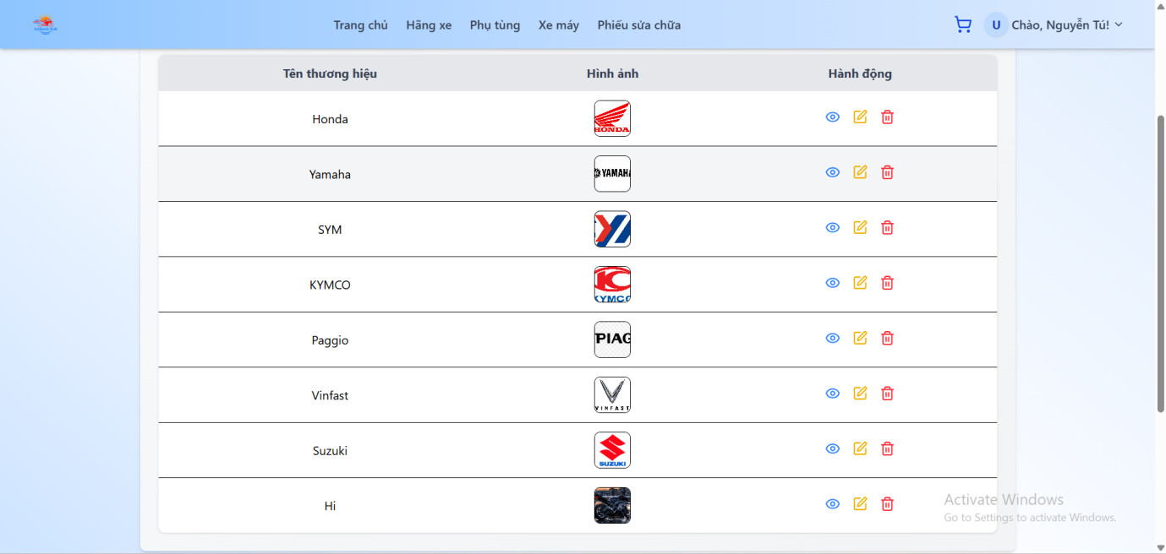

Hình 4.9: Xem tất cả các hãng xe

### *4.2.3 Chỉnh sửa thương hiệu*

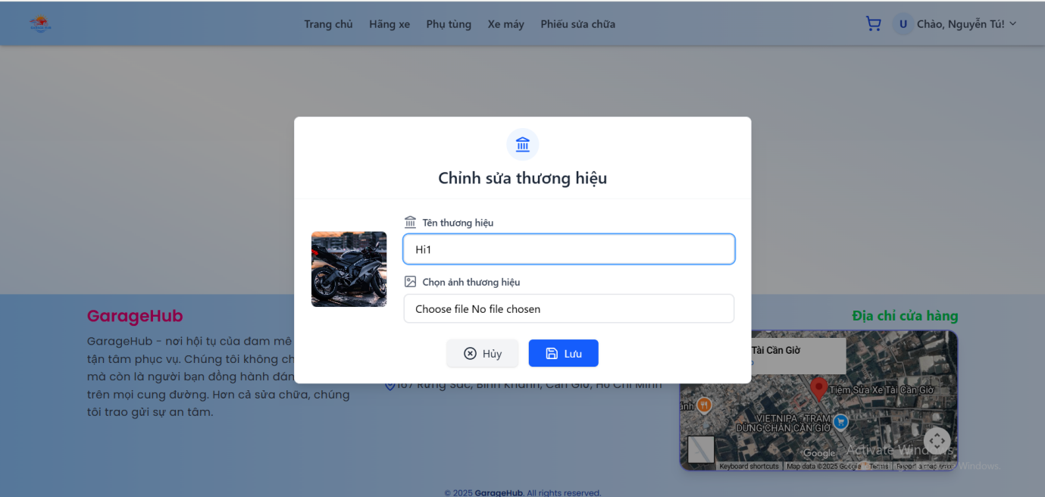

Hình 4.10: Chỉnh sửa thương hiệu

### *4.2.4 Xóa mềm hãng xe*

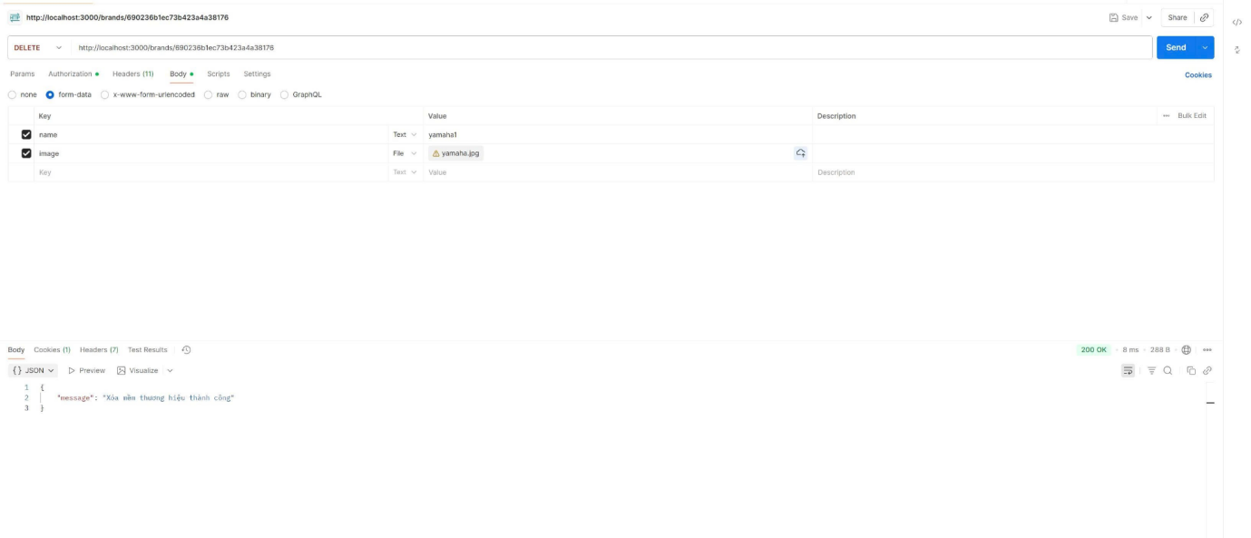

Hình 4.11: Xóa mềm hãng xe

### *4.2.5 Khôi phục xóa mềm*

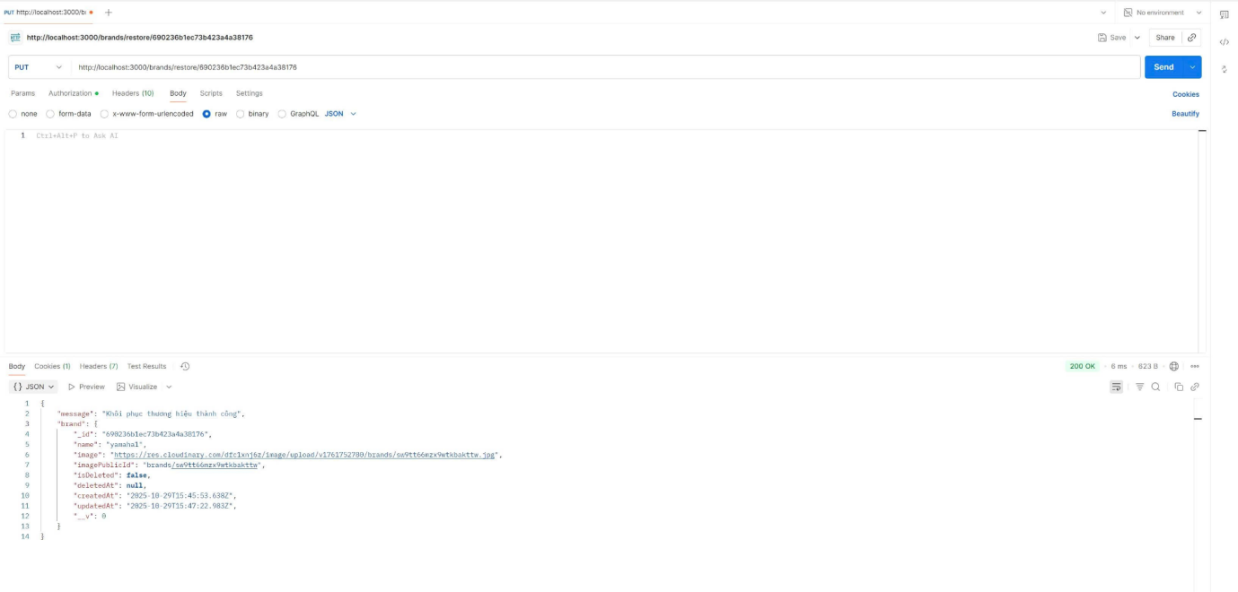

Hình 4.12: Khôi phục xóa mềm

## 4.3 Chức năng Motos

### *4.3.1 Thêm xe*

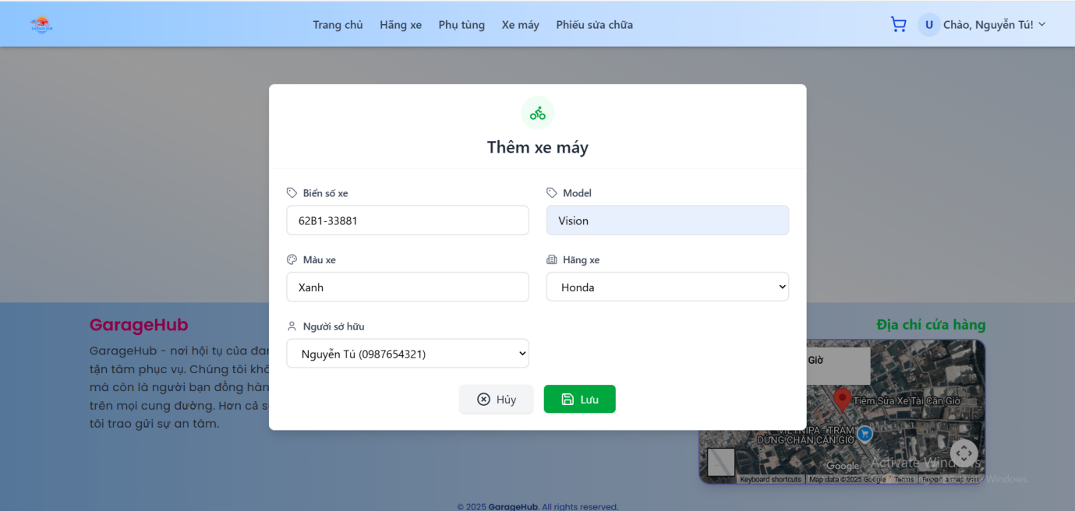

Hình 4.13: Thêm xe

### *4.3.2 Xem tất cả xe*

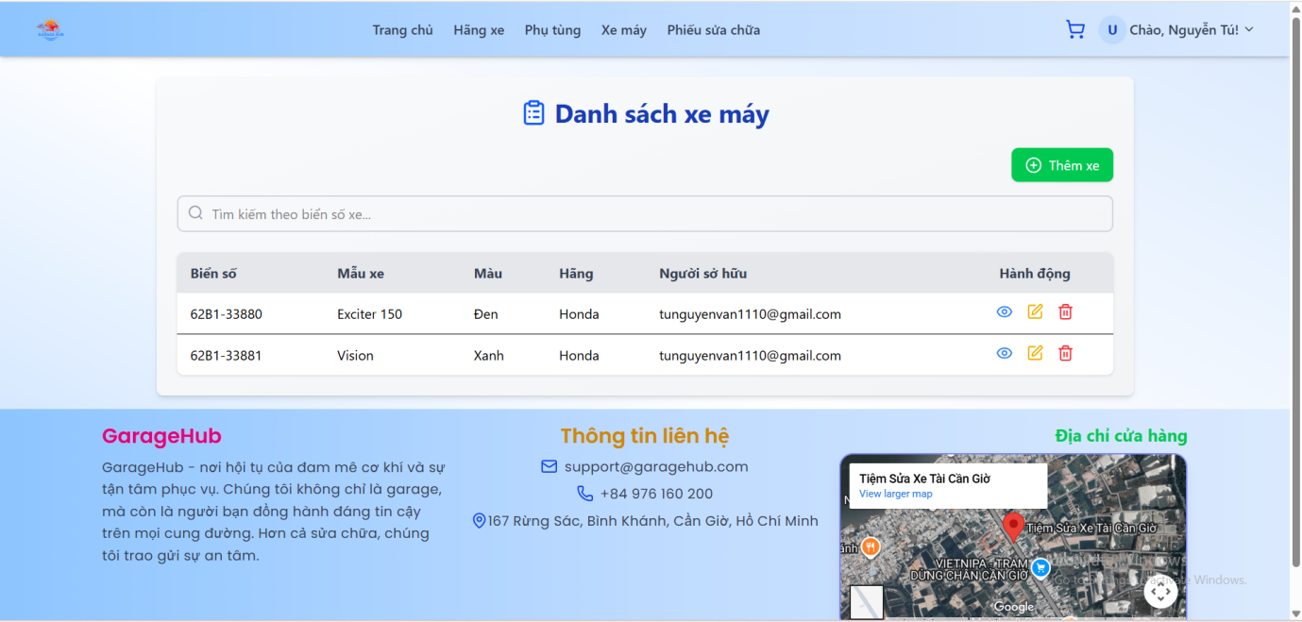

Hình 4.14: Xem tất cả xe

### *4.3.3 Sửa thông tin xe*

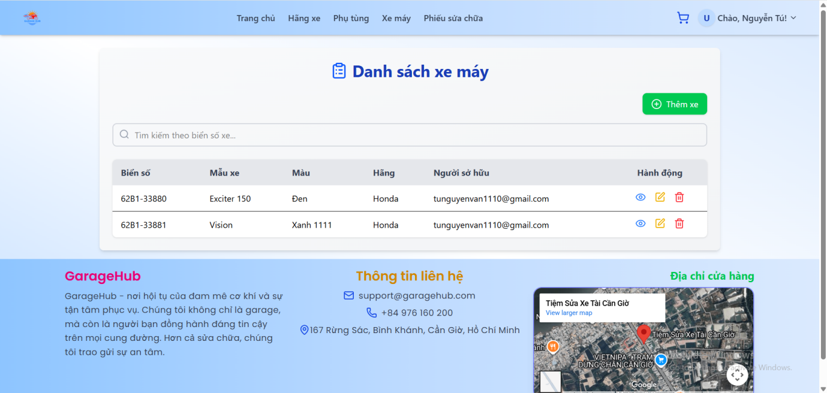

Hình 4.15: Sửa thông tin xe

**4.4. Chức năng Parts**

### *4.4.1 Tạo phụ tùng xe*

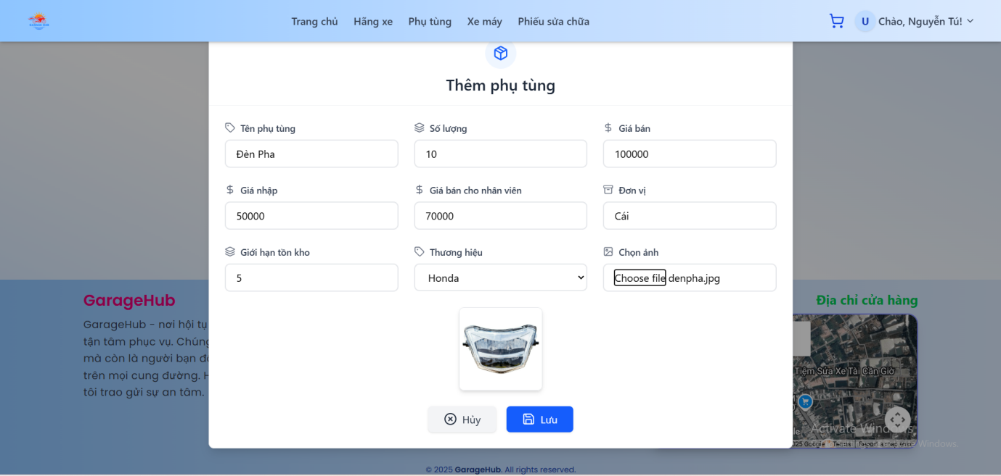

Hình 4.16: Tạo phụ tùng xe

### *4.4.2 Sửa phụ tùng xe*

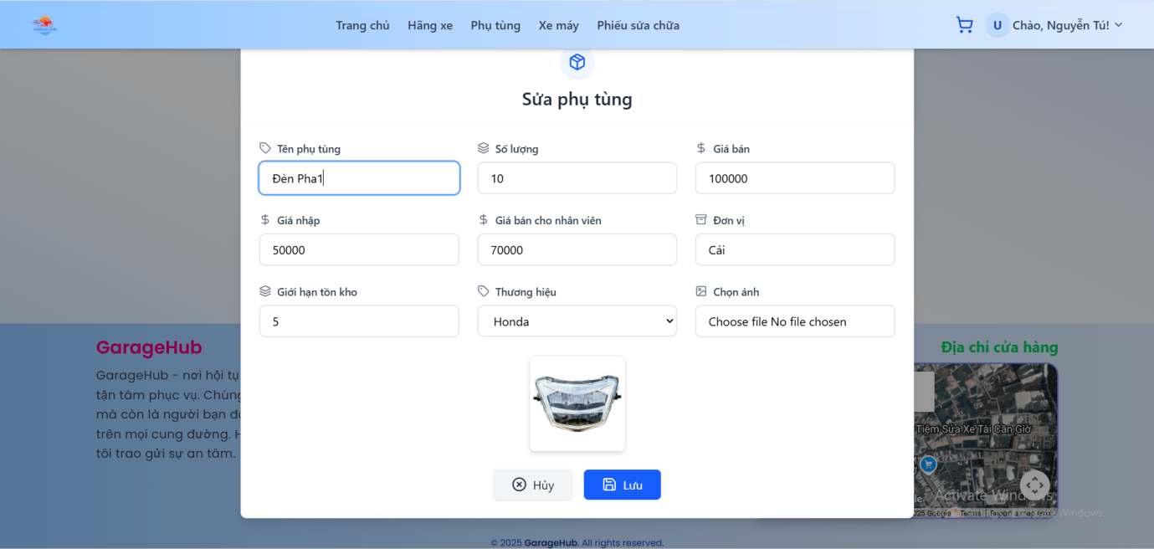

Hình 4.17: Sửa phụ tùng xe

### *4.4.3 Xem tất cả phụ tùng xe*

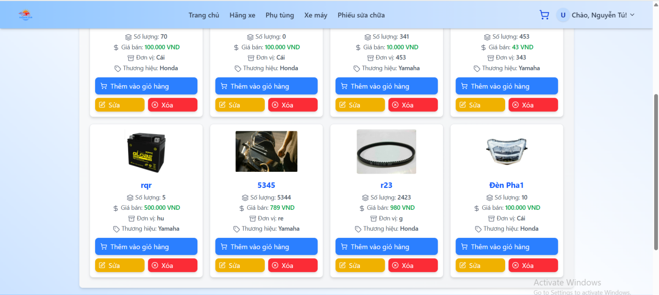

Hình 4.18: Xem tất cả phụ tùng xe

### *4.4.4 Xem phụ tùng xe theo ID*

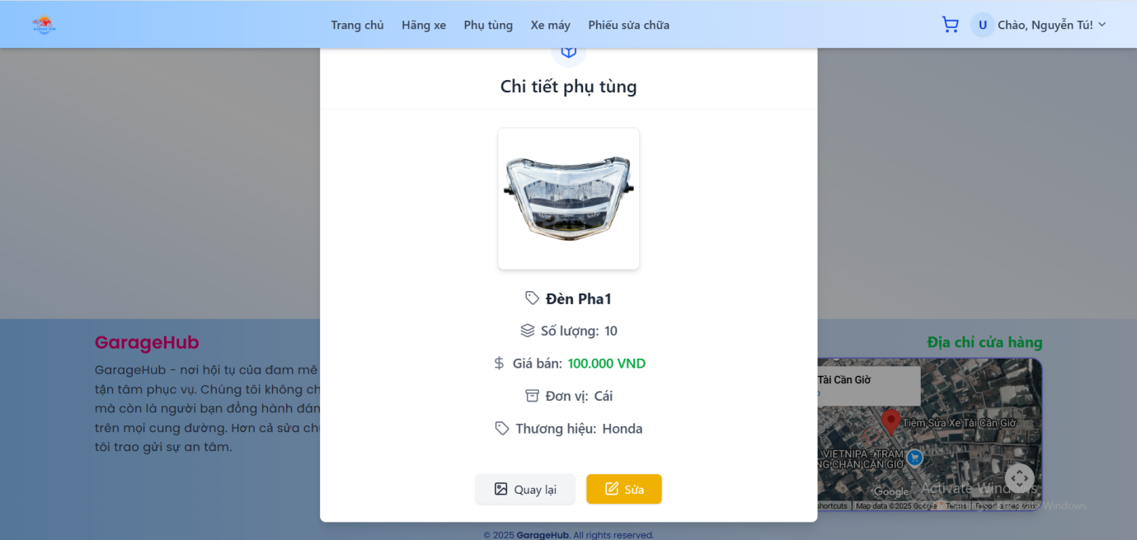

Hình 4.19: Xem phụ tung xe theo ID

## 4.5 Chức năng Order

### *4.5.1 Tạo hóa đơn mua hàng*

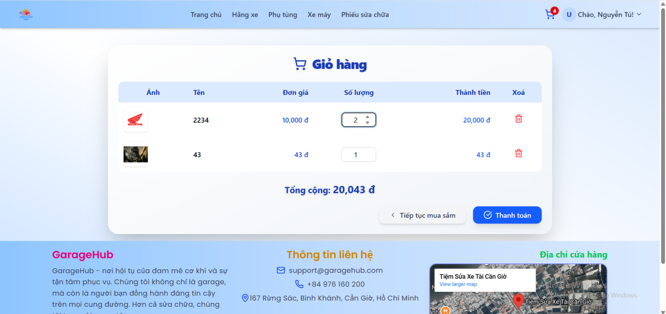

Hình 4.20: Tạo hóa đơn mua hàng

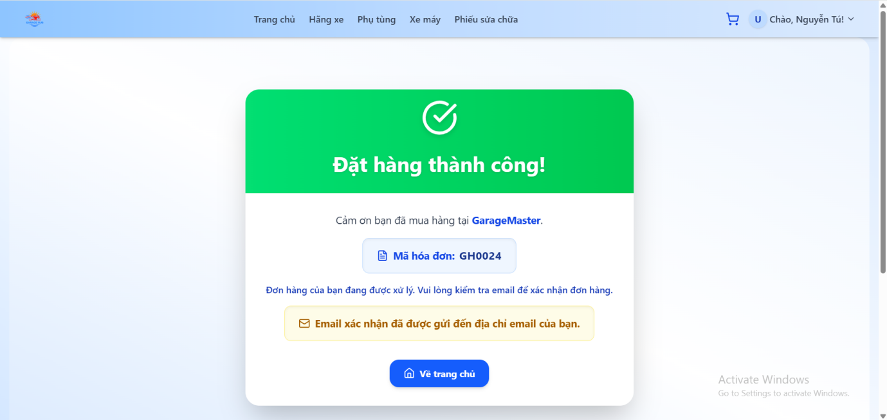

Hình 4.21: Đặt hàng thành công

### *4.5.2 Xem tất cả hóa đơn mua hàng*

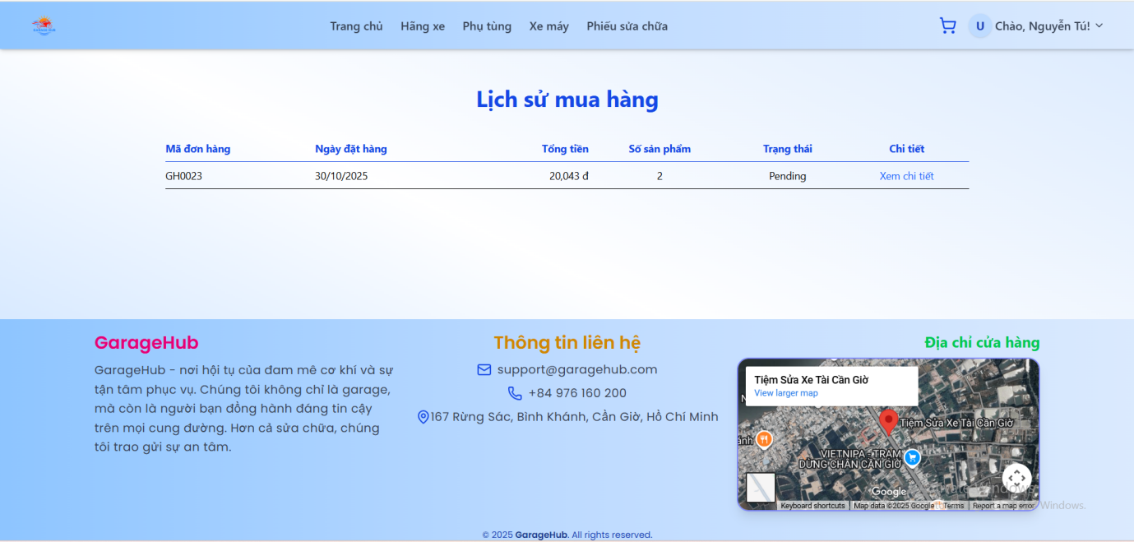

Hình 4.22: Lịch sử mua hàng

### *4.5.3 Xem hóa đơn theo ID*

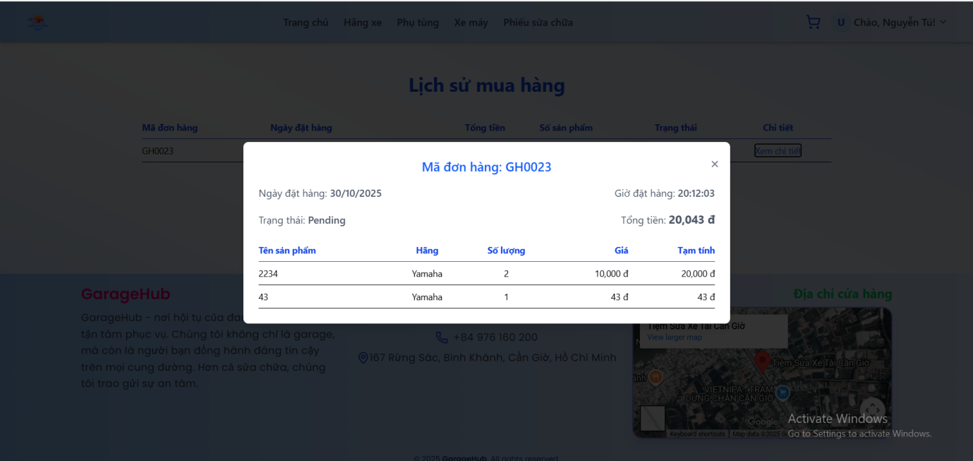

Hình 4.23: Xem hóa đơn theo ID

**4.6. Chức năng Repair-Order**

### *4.6.1 Tạo đơn sửa*

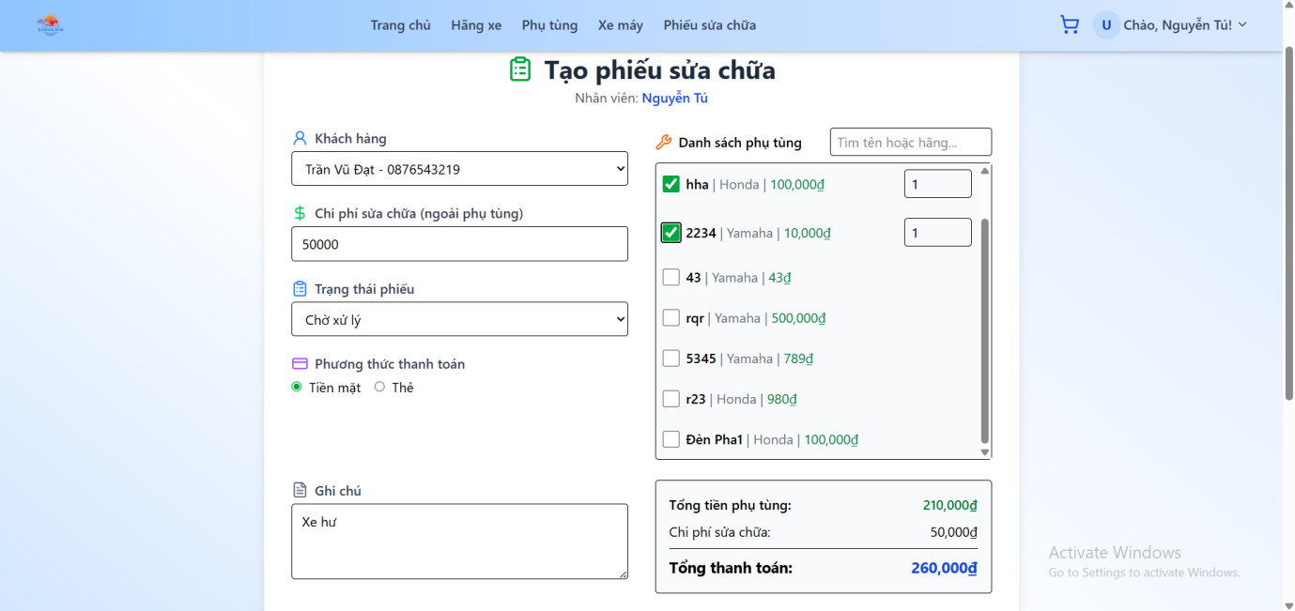

Hình 4.24: Tạo phiếu sửa chữa

### *4.6.2 Xem tất cả đơn sửa*

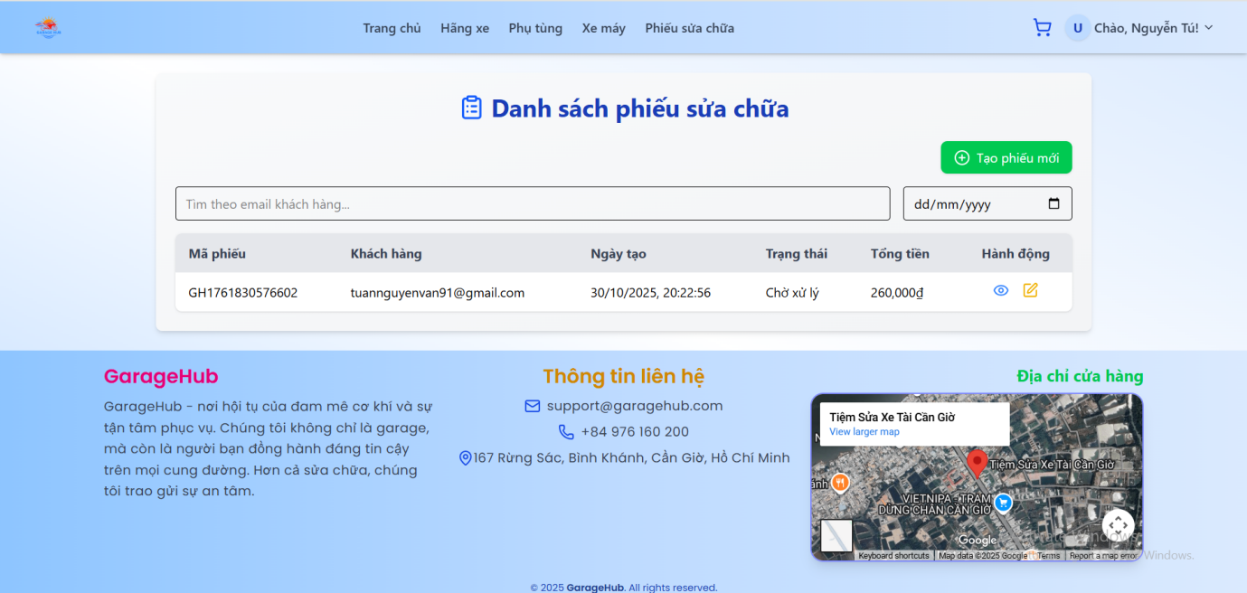

Hình 4.25: Xem tất cả đơn sửa

### *4.6.3 Xem thông tin theo ID*

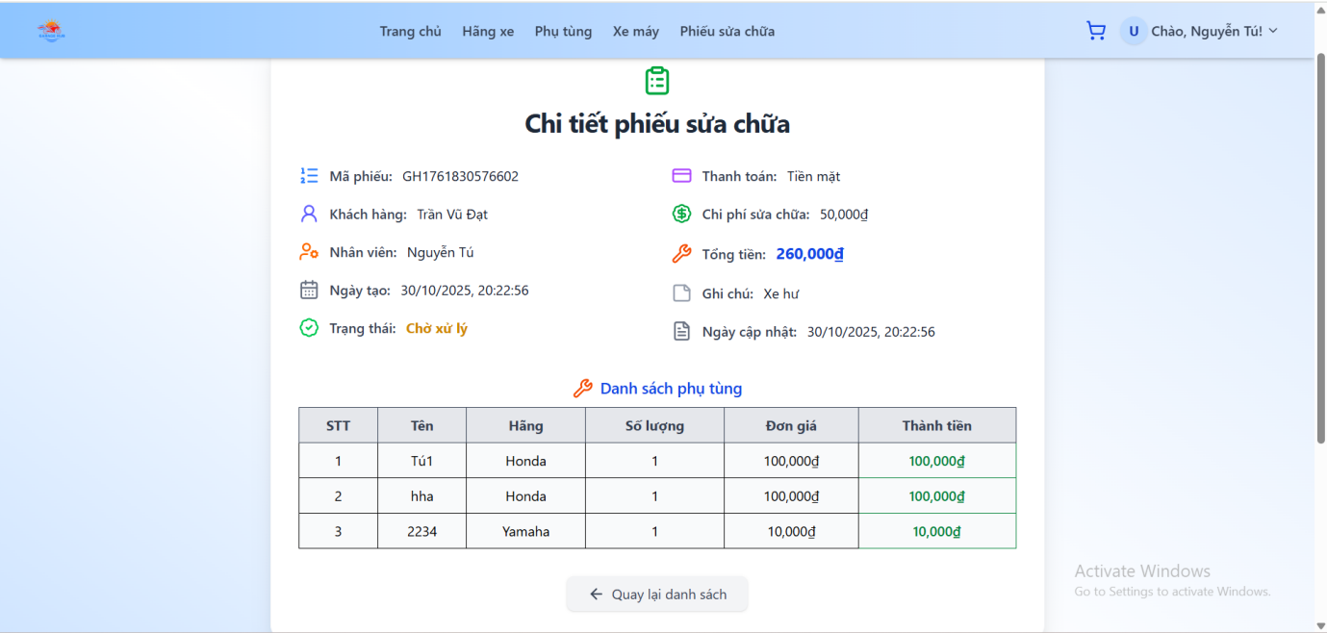

Hình 4.26: Xem tất cả phiếu sửa chữa

### *4.6.4 Sửa thông tin đơn sửa*

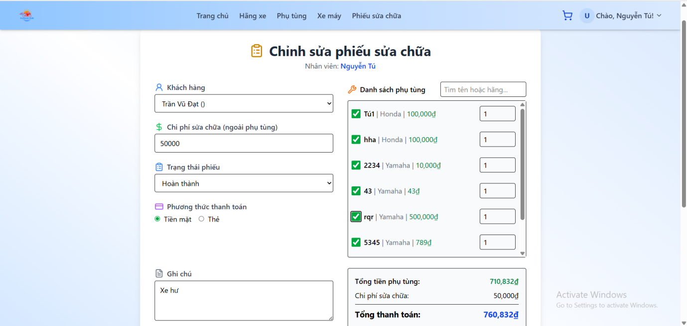

Hình 4.27: Sửa thông tin phiếu sửa chữa

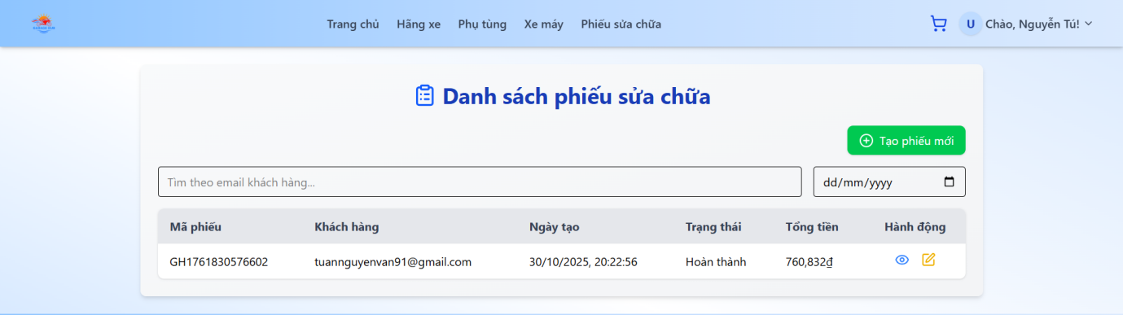

Hình 4.28: Danh sách phiếu sửa chữa

# CHƯƠNG 5: ĐÁNH GIÁ VÀ KẾT LUẬN

## **5.1 Đánh giá kết quả đạt được**

### *5.1.1 Về chức năng*

Hệ thống GarageHub đã hoàn thành đầy đủ các chức năng đề ra:

* Quản lý phụ tùng: CRUD đầy đủ với upload hình ảnh.
* Quản lý đơn hàng: Từ giỏ hàng đến thanh toán và xác nhận.
* Quản lý sửa chữa: Tạo, cập nhật và theo dõi đơn sửa chữa.
* Quản lý xe máy: Lưu trữ thông tin xe của khách hang.
* Chat realtime: Giao tiếp hai chiều giữa user và admin với WebSocket.
* Xác thực bảo mật: JWT authentication với mã hóa bcrypt.

### *5.1.2 Về công nghệ*

* Áp dụng kiến trúc MERN stack (MongoDB, Express, React, Node.js)
* Triển khai WebSocket với Socket.io cho tính năng chat realtime.
* Responsive design với Tailwind CSS, tương thích đa thiết bị.
* RESTful API với cấu trúc rõ ràng, dễ bảo trì và mở rộng.

### *5.1.3 Về giao diện*

* Giao diện thân thiện, trực quan, dễ sử dụng.
* Phân quyền rõ ràng giữa User và Admin.
* Animation mượt mà, tăng trải nghiệm người dùng.

## **5.2 Hạn chế và hướng phát triển**

### *5.2.1 Hạn chế*

* Chưa tích hợp thanh toán online qua cổng payment.
* Chưa có tính năng thông báo push khi có tin nhắn mới.
* Chưa có module báo cáo thống kê chi tiết cho admin.

Chưa hỗ trợ đa ngôn ngữ (i18n).

### *5.2.2 Hướng phát triển*

* Tích hợp cổng thanh toán (VNPay, Momo, ZaloPay).
* Phát triển mobile app với React Native.
* Thêm hệ thống đánh giá và phản hồi từ khách hàng.
* Tích hợp AI chatbot hỗ trợ tự động.
* Xây dựng dashboard thống kê nâng cao với biểu đồ.
* Thêm tính năng đặt lịch hẹn trước online.
* Gửi thông báo qua email/SMS khi đơn hàng thay đổi trạng thái.

## **5.3 Kết luận**

Đề tài "Website quản lý tiệm sửa xe - GarageHub" đã đạt được mục tiêu đề ra, xây dựng thành công một hệ thống quản lý toàn diện cho tiệm sửa xe. Hệ thống không chỉ giúp số hóa quy trình quản lý mà còn nâng cao trải nghiệm khách hàng thông qua các tính năng hiện đại như chat realtime, đặt hàng online, và theo dõi lịch sử sửa chữa.

Qua quá trình thực hiện đề tài, nhóm đã có cơ hội áp dụng các kiến thức về lập trình web, cơ sở dữ liệu, và giao tiếp realtime vào thực tế. Đồng thời, hiểu rõ hơn về quy trình phát triển phần mềm từ phân tích, thiết kế đến triển khai và kiểm thử.

Mặc dù còn một số hạn chế, nhưng hệ thống đã đủ khả năng đưa vào sử dụng thực tế và có thể tiếp tục phát triển thêm nhiều tính năng trong tương lai.

# TÀI LIỆU THAM KHẢO

[1] Nguyễn Đức Thành. (2021). *Lập trình web với ReactJS*. NXB Đại học Quốc gia Hà Nội.

[2] Trần Minh Quang. (2020). *MongoDB từ cơ bản đến nâng cao*. NXB Thông tin và Truyền thông.

[3] Mark Winteringham. (2023). *Mastering MERN Stack*. Packt Publishing.

[4] Robin Wieruch. (2022). *The Road to React*. Self-published.

[5] Valentino Gagliardi. (2023). *Node.js Design Patterns*. Packt Publishing.

[6] React Documentation. (2024). *React Official Docs*. Truy cập vào ngày 01/11/2025, từ:  
[https://react.dev/](https://react.dev/" \t "_new)

[7] Node.js Documentation. (2024). *Node.js v22 Documentation*. Truy cập vào ngày 01/11/2025, từ:  
[https://nodejs.org/docs/](https://nodejs.org/docs/" \t "_new)

[8] MongoDB Documentation. (2024). *MongoDB Manual*. Truy cập vào ngày 01/11/2025, từ:  
[https://www.mongodb.com/docs/](https://www.mongodb.com/docs/" \t "_new)

[9] Socket.io Documentation. (2024). *Socket.io Docs*. Truy cập vào ngày 01/11/2025, từ:  
[https://socket.io/docs/](https://socket.io/docs/" \t "_new)

[10] Express Documentation. (2024). *Express 5.x API Reference*. Truy cập vào ngày 01/11/2025, từ:  
[https://expressjs.com/](https://expressjs.com/" \t "_new)

[11] MDN Web Docs. (2024). *Web APIs*. Truy cập vào ngày 01/11/2025, từ:  
[https://developer.mozilla.org/](https://developer.mozilla.org/" \t "_new)

[12] Tailwind CSS. (2024). *Tailwind CSS Documentation*. Truy cập vào ngày 01/11/2025, từ:  
[https://tailwindcss.com/docs](https://tailwindcss.com/docs" \t "_new)